|  |  |  |  |  |
| --- | --- | --- | --- | --- |
| **班級** | **導師** | **家長人數** | **親師座談地點** | **樓層** |
| **901** | **鍾琬君** | **27(分組)** | **D501英資教室(莎士比亞)** | **思賢樓5F** |
| **902** | **吳建萱** | **11** | **N504生科教室** | **敦品樓5F** |
| **903** | **林曉君** | **15** | **A501美術教室(一)** | **光明樓5F** |
| **904** | **楊程棋** | **10** | **D403教具室** | **思賢樓4F** |
| **905** | **黃慧芬** | **18** | **A505多元學習教室(三)** | **光明樓5F** |
| **906** | **黃國軒** | **12** | **A408多元學習教室(一)** | **光明樓4F** |
| **907** | **江靜怡** | **15** | **A407音樂教室(二)** | **光明樓4F** |
| **908** | **江衍宜** | **17** | **D301圖書閱覽室** | **思賢樓3F** |
| **909** | **林嘉雯** | **16** | **A406音樂教室(一)** | **光明樓4F** |
| **910** | **蔡佳恩** | **22** | **A307會議室** | **光明樓3F** |
| **911** | **陳怡蕙** | **11** | **D502英資教室(馬克吐溫)** | **思賢樓5F** |
| **912** | **沈斯瑩** | **22** | **B403第二會議室** | **築善樓4F** |
| **913** | **吳炳輝** | **13** | **B502數資教室(β教室)** | **築善樓5F** |
| **914** | **吳興智** | **12** | **B503數資教室(α教室)** | **築善樓5F** |
| **915** | **柯曉玲** | **14** | **D503多元學習教室(四)** | **思賢樓5F** |
| **916** | **謝佳榮** | **14** | **B202二樓家政教室** | **築善樓2F** |
| **917** | **鍾瓊寧** | **10** | **原班教室** | **光明樓1F** |

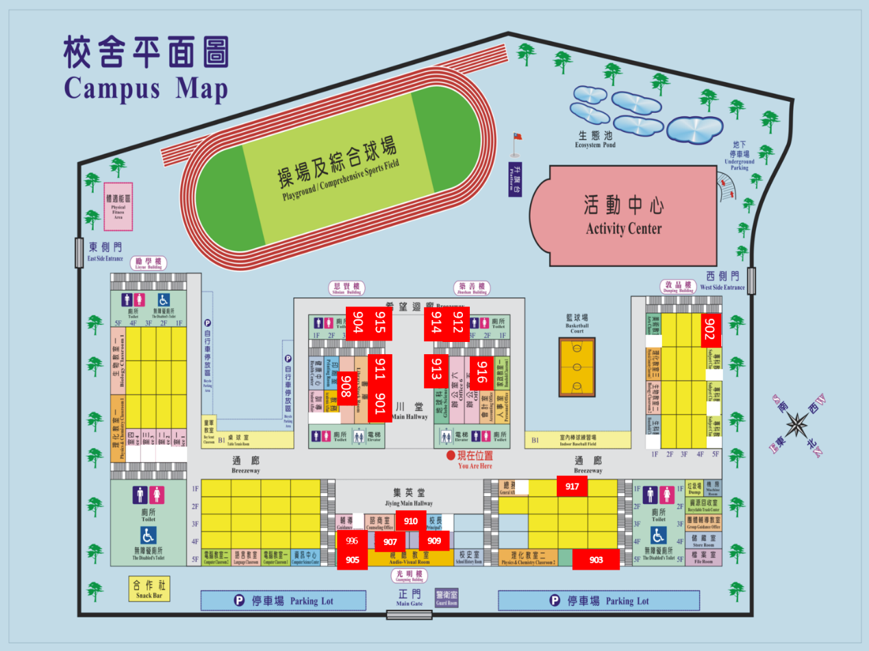**九年級親師座談位置**